Séquence 8 : Change de l’enfant

Nutrition
Service à l’usager
Biologie
Sciences médico-sociales
Ergonomie – Soins
Connaissances : Alimentation du nourrisson, l’enfant et du nourrisson : Alimentation lactée
Limites de connaissances :
- Indiquer la ration lactée à répartir sur la journée en fonction de l’âge

- Citer les caractéristiques nutritionnelles des différents types de laits

- Justifier le choix en fonction des besoins et des possibilités digestives de l’enfant
Connaissances : Produits spécifiques, lait pour nourrissons et farine infantile
Limites de connaissances :
- Présenter à partir de l’étiquetage les éléments relatifs à la composition, à la qualité, au stockage, aux dates limites de consommation, à la conservation, au mode d’utilisation
Connaissances : Soins d’hygiène corporelle de l’enfant
Limites de connaissances :
- Réaliser le change de l’enfant.
- Décrire et justifier les étapes de réalisation du change.
- Repérer et justifier les zones sensibles nécessitant une attention particulière lors de la toilette.
- Indiquer le choix des différents types de change et justifier leur choix.
Connaissances : Accueil collectif
Limites de connaissances :
- Indiquer les caractéristiques des différents modes d’accueil : âge des enfants accueillis, effectifs, statut, conditions et durée d’accueil, taux d’encadrement, personnels, objectifs.
Connaissances : La peau. Physiopathologie : érythème fessier
Limites de connaissances :
- Donner la définition de l’érythème fessier
- Justifier les facteurs favorisants
- Enoncer les signes cliniques
- Justifier les moyens de prévention et les traitements.

Séquence 8 : Change de l’enfant

Contexte professionnel :

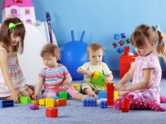
Auxiliaire de puéricultrice au sein de la crèche collective « les petits loups » de la ville de Rouen. La structure accueille peut accueillir au maximum 60 enfants de 10 semaines à 3 ans. Vous travaillez en collaboration avec d’autre auxiliaire puéricultrice, une puéricultrice, des éducateurs de jeunes enfants et des titulaires du CAP petit enfance. Vous avez pour rôle de vous occuper d’enfants dans les actes de la vie quotidienne et de réaliser des activités d’éveil et des soins visant au bien-être, à l’autonomie et au développement de l’enfant.

Source : journaldesfemmes.com
Situation professionnelle : Aujourd’hui, vendredi 5 avril 2013, la puéricultrice vous demande de vous occuper de Sarah 6 mois. Il est 13h00, vous venez de terminer de donner le biberon à Sarah et vous constatez qu’elle a uriné et fait des selles. Vous êtes chargé(e) d’effectuer le change de Sarah avant de la déposer dans son lit afin favoriser son bien être lors de la sieste.

Analyse de la situation :
Quoi ? Effectuer le change de Théo qui a uriné et fait des selles puis de le déposer dans son lit pour la sieste.
Qui ? Vous (auxiliaire puéricultrice), la puéricultrice et Théo 6 mois.
Où ? A la crèche collective « les petits loups » de la ville de Rouen.
Quand ? Le vendredi 5 avril 2013 à 13h30 après la prise du biberon
Comment ? En utilisant les techniques de soins apprises durant ma formation.
Pourquoi ? Afin de favoriser le bien être de Théo.

Objectif Général : Réaliser le change de l’enfant en fonction du contexte professionnel, des besoins et/ou des pathologies de la personne et de son degré d’autonomie.

Objectifs intermédiaires:
- Décrire et justifier les étapes de réalisation du change.
- Repérer et justifier les zones sensibles nécessitant une attention particulière lors de la toilette.
- Indiquer le choix des différents types de change et justifier leur choix.

- Matériels et produits

ACTIVITE 1 : Brainstorming :

CHANGE DE L’ENFANT

1 : Souligner en vert les matériels puis souligner en bleu les produits.

ACTIVITE 2 :
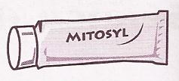
1 : Annoter sous chaque image le nom du matériel ou du produit qui convient puis indiquer par une flèche sa position sur le poste de travail enfant :
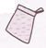
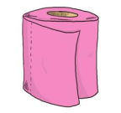
Crème pour érythème
(Uniquement sous prescription médicale)

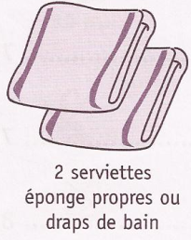
Papier toilette
2 gants de toilette

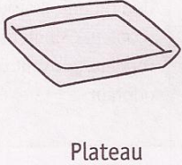
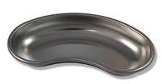
2 serviettes

Tapis de change
Haricot

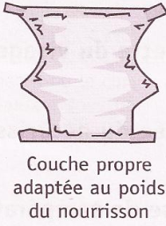
Lavabo

Une couche propre
Plan de travail

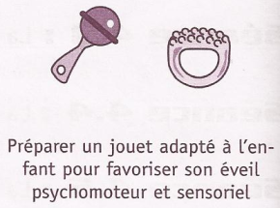
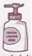
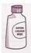

Vêtements propres
Savon doux liquide

Gel hydroalcoolique

Jouets
Source : Casteilla Bac pro ASSP

2 : Indiquer la raison de la présence de vêtements propres sur le plan de travail :
Les vêtements propres sur le plan de travail permettent d’anticiper le fait que les vêtements de l’enfant puissent être souillés par les urines ou les selles.
- Fiche technique : Le change de l’enfant
- Se mettre en tenue professionnelle et se laver les mains
23. Effectuer les transmissions

22. Installer l’enfant dans un endroit sécurisé. Nettoyer et Ranger les matériels et produits.

- Préparer les matériels et produits comme sur le schéma ci-dessus.
21. Rhabiller l’enfant avec des vêtements secs et propres.

3. Vérifier l’ambiance de la pièce, température (20/22°C), fenêtres fermées
20. En cas d’irritation, mettre une pommade adaptée (selon la prescription). Fixer les adhésifs en veillant à ne pas trop serrer (2 doigts entre le ventre et la couche)

4. Effectuer une friction puis aller chercher l’enfant et l’installer sur le tapis de change.
19. Profiter que l’enfant soit basculé latéralement pour déposer une couche propre sur le tapis de change

5. Déshabiller le bas l’enfant (pantalon, chaussettes) puis remonter le maillot et le body jusqu’au nombril).
Attention : Si les vêtements de l’enfant sont souillés, déshabiller le (cf. séquence Habillage/Déshabillage) puis mettre uniquement le body jusqu’au nombril
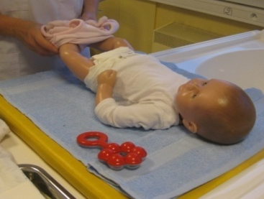
18. Sécher avec une serviette en tapotant dans le même ordre que précédemment.

17. Mouiller l’autre gant puis rincer dans le même ordre que précédemment. Lorsque de l’enfant est sur le côté, rabatte la serviette sur la tapis de change

16. Mettre le gant dans le haricot puis Faire une friction
6. Ouvrir la couche et s’il y a présence de selles, d’urines, examiner la couleur, la texture, l’état de la peau.

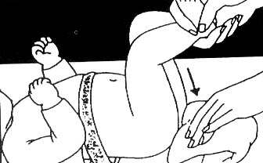
15. Retourner le gant puis savonner le bas du dos, les cuisses et les fesses, le pli inter fessier du haut vers le bas jusqu’au milieu. Puis de l’anus en remontant vers le haut.

7. Retirer la couche en essuyant de l’avant vers l’arrière et ôter le surplus avec le papier toilette.

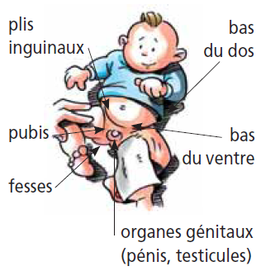

14. Basculer l’enfant latéralement
8. Replier la couche en la coinçant sous les fesses
13. Savonner d’abord le bas du ventre, pubis, les plis inguinaux, le haut des cuisses.
Pour une fille : les grandes lèvres et petites lèvres et le méat urinaire.
Pour un garçon : le pénis, le dessus des bourses puis le dessous.

9. Basculer l’enfant sur latéralement en utilisant le techniques prap2S.
Source : Nathan, technique 2nde Bac pro ASSP

10. Jeter la couche dans la poubelle et plier la serviette sous les fesses.
11. Basculer l’enfant sur la serviette (les fesses sur la partie pliée)
12. Mouiller et savonner les deux côtés du gant avec une eau à 37°C.

1 : Citer les objectifs du soin :
- Favoriser le bien être de l’enfant
- Favoriser l’hygiène
- Prévenir des infections
2 : Compléter la fiche technique en page 4 avec les termes suivants :
- Déshabiller le bas l’enfant
- Mettre le gant dans le haricot puis Faire une friction
- Retirer la couche
- Effectuer les transmissions
- Se mettre en tenue professionnelle et se laver les mains
- Vérifier l’ambiance de la pièce, température (20/22°C), fenêtres fermées
- Préparer les matériels et produits
- Rhabiller l’enfant avec des vêtements secs et propres.
- Sécher avec une serviette en tapotant dans le même ordre que précédemment
- Basculer l’enfant sur latéralement
- Mouiller et savonner les deux côtés du gant avec une eau à 37°C
- Jeter la couche dans la poubelle et plier la serviette sous les fesses.

3 : Numéroter l’ordre de nettoyage du siège de Sarah :

N° |  | N° |  | N° |  | N° |  | N°
2 | les plis inguinaux | 6 | le méat urinaire | 4 | les grandes lèvres | 3 | le haut des cuisses | 1 | bas du ventre, pubis
7 | le bas du dos | 5 | petites lèvres | 10 | le pli inter fessier | 9 | les cuisses | 8 | les fesses
Situation professionnelle : Lorsque vous réalisez le change de Sarah, une stagiaire de Bac pro ASSP effectuant sa PFMP dans votre structure vous observe. Elle vous demande de lui justifier les étapes que vous réalisez lors du change.

4 : Relier l’étape à la justification qui convient :

Etape |  |  |  | Justifications
a. Vérifier l’ambiance de la pièce, température (20/22°C), fenêtres fermées |  |  |  | 1. Hygiène : Progresser du plus propre au plus sale
b. Vérifier la couleur, l’aspect des selles et des urines |  |  |  | 2. Confort : Eviter que l’enfant attrape froid
c. Essuyant de l’avant vers l’arrière |  |  |  | 3. Hygiène : Séparation propre/ sale
d. Basculer l’enfant sur latéralement |  |  |  | 4. Confort : Ne pas lever les jambes de l’enfant car cela entraine des problèmes de transit.
e. Plier la serviette sous les fesses |  |  |  | 5. Hygiène/confort : Eviter la prolifération de microorganismes et éviter les irritations de la peau.
f. Eau à 37°C |  |  |  | 6. Sécurité : éviter de bruler l’enfant
g. Ordre du savonnage |  |  |  | 7. Confort : Favoriser les mouvements de l’enfant et éviter les irritations de la peau
h. Retourner le gant |  |  |  | 8. Hygiène : éviter les contaminations entre les orifices et le développement d’infection urinaire (surtout chez les filles)
i. Veiller à passer deux doigts entre la couche et le ventre |  |  |  | 9. Communication : Repérer les anomalies pour effectuer des transmissions complètes et ciblées
j. Sécher en taponnant

- Fréquence du change
Situation professionnelle : Il est 15h, la sieste de Sarah est terminée. La stagiaire vous demande s’il est utile d’effectuer le change de Sarah après la sieste et dans le cas échéant si elle peut effectuer le change sous votre surveillance.

1 : Formuler une réponse à la stagiaire :
Oui il est utile d’effectuer le change de Sarah après la sieste car il est fort probable que Sarah ait uriné ou fait des selles durant sa sieste.
2 : Identifier différents moment de la journée où le change de l’enfant doit être effectué (classer les moments dans l’ordre que vous allez les réaliser):
Au réveil → Avant le biberon ou le repas → Après le biberon ou le repas → Avant ou après le bain (cela dépend de la présence de selles ou non) → Avant et après la sieste → Avant le coucher
Attention : Si l’on s’aperçoit que l’enfant que la couche de l’enfant est souillée en dehors de ces moments, il faut effectuer le change immédiatement.
3 : Justifier pourquoi il est important d’effectuer les changes le plus régulièrement possibles :
Il est important d’effectuer les changes le plus régulièrement possibles afin de prévenir les irritations de la peau et de favoriser le bien être de l’enfant.
- Les érythèmes fessiers

Définition de l’érythème fessier : C’est une irritation de la peau des fesses ayant des causes multiples.

Situation professionnelle : Vous autorisez la stagiaire à changer Sarah après la sieste. Vous l’observer afin de valider ses gestes ou de les corriger. Lorsque la stagiaire effectue le change, vous constater que la peau du siège est chaude, rouge, avec des plaques luisantes et des petits boutons.
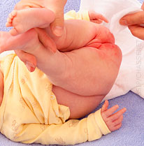

Source : naitreetgrandir.com

1 : Emettre une hypothèse sur la pathologie de Sarah :
Il semblerait que Sarah présente un Erythème Fessier
2 : Sarah présente bien un érythème fessier. A l’aide de la situation, relever les caractéristiques de l’érythème fessier :
Les caractéristiques de l’érythème fessier sont : la peau chaude, rouge, avec des plaques luisantes et des petits boutons.

Document 1 :
L’érythème fessier désigne les rougeurs des fesses des nouveau-nés qui apparaissent le plus souvent au cours de la première année de leur vie. La peau du bébé est en effet particulièrement fragile à cet endroit et la proximité des orifices naturels est une source continue d’irritations et d’infections. Ils sont causés par le frottement d’une couche humide et souillée sur la peau fine et fragile, des changements de couches pas assez fréquents, des allergies ou intolérances à certain types de couches ou produits, une poussée dentaire et le mode d’allaitement.
Le traitement de l’érythème fessier repose sur des règles d’hygiène locale. Il faut rincer et sécher en tamponnant soigneusement la peau du bébé. Il faut dès lors que c’est possible laisser les fesses du bébé à l’air. On peut aussi appliquer une crème prescrite par un médecin.

- A l’aide du document 1, répondre aux questions suivantes :
- Souligner les causes des érythèmes fessiers :
- A l’aide de vos connaissances et du document 1, indiquer les moyens de prévention de l’érythème fessier :
Pour prévenir les érythèmes fessiers, il faut rincer et sécher en tamponnant soigneusement la peau du bébé et il faut effectuer des changes régulièrement.
- Relever les traitements possibles pour soigner un érythème fessier :
Les traitements possibles de l’érythème fessier sont :
- laisser les fesses du bébé à l’air.
- Appliquer une crème prescrite par le médecin.

- Technologie des produits de changes
Situation professionnelle : Il est 18h, la maman de Sarah vient la rechercher. Vous effectuez la transmission orale en instant sur le fait que vous avez constatez un érythème fessier lors du change de 15h sans en connaitre la cause. La maman de Sarah vous confie que sa fille est allergique à des produits et à certaines couches et qu’elle utilise régulièrement des lingettes. Vous prenez un peu de votre temps pour énumérer les produits et les couches que vous utilisez à la crèche en insistant bien sur les précautions à prendre.

ACTIVITE 1 : Les produits d’hygiène corporelle de l’enfant :
Document 1 :
Noms | Photos | Caractéristiques
Lingettes | 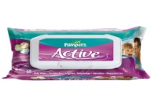 | Elles sont à proscrire lors du change de l’enfant. En effet, elles sont généralement riches en alcool et entrainent des irritations de la peau de l’enfant. De plus elles sont couteuses. Une étude récente à également montrée que le phénoxyéthanol contenu dans ces linguettes serai toxique pour le bébé.
Le lait de toilette | 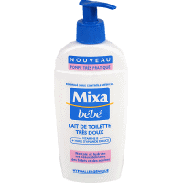 | Il nettoie en douceur la peau fragile des bébés et des enfants. Ce lait onctueux et doux, élimine les salissures (pouvoir nettoyant) tout en apportant un confort immédiat en laissant la peau parfaitement hydratée (pouvoir hydratant). Hypoallergénique, il peut être utilisé quotidiennement mais doit être rincé soigneusement. Si le flacon reste ouvert, la prolifération des micro-organismes est intense.
Le savon en pain | 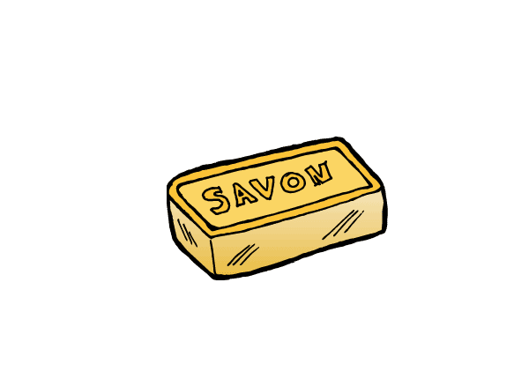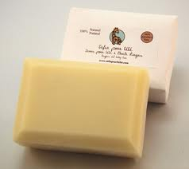 | L’usage d’un savon classique en pain peut irriter la peau à cause des sels calciques qu’il contient. Le savon pour bébé bio est composé d’une base nettoyante végétale qui élimine les salissures de la peau tout en douceur. Sans parfum ni colorant, il n’irrite et n’assèche pas la peau. Il est neutre pour être en adéquation totale avec la peau du bébé et lui assure une bonne hygiène corporelle. Cependant, il faut rester vigilent aux salissures qui peuvent rester sur le savon lors de son utilisation.
Solution nettoyante |  | La solution nettoyante (sans savon, sans alcool, pH physiologique), garantit un nettoyage en douceur du siège, des zones de plis. D’une très haute tolérance cutanée, elle procure un effet émollient (qui à la propriété de ramollir les tissus) sans laisser de film gras. Elle est cependant couteuse et froide au contact de la peau de bébé. Ne nécessite pas de rinçage.

1 : Lire le document 1 puis associer la photo et la caractéristique aux produits d’hygiènes suivants : Savon en pain, solution nettoyage, lingettes, lait de toilette.

2 : Souligner en rouge dans le document 1 les précautions d’utilisation de chaque produit :

3 : Souligner en bleu dans le document 1 les propriétés de chaque produit :

4 : Nommer les produits à ne pas utiliser sur les fesses de Sarah (justifier) :

Les produits à ne pas utiliser sur les fesses de Sarah sont : les linguettes et le savon classique en pain car ils peuvent provoquer des irritations et la peau de Sarah est fragile.

Situation professionnelle : Après avoir donné des explications sur les produits d’hygiène corporelle de l’enfant à la maman de Sarah, celle-ci vous expose quelques situations et vous demande si ces usages sont conseillés ou non.

5 : Indiquer dans chaque situation si les usages utilisés par la maman de Sarah sont conseillés ou non puis justifier votre réponse si l’usage est déconseillé:

Situations | Usage conseillé | Usage déconseillé | Justifier les conséquences
La maman de Sarah utilise du lait de toilette lors du change puis remet une couche et la rhabille immédiatement. |  | x | Le lait s’il n’est pas rincé peut causer des irritations
Chaque mercredi et chaque samedi, la maman de Sarah l’emmène au parc. Comme elle n’a pas de point d’eau, elle utilise des lingettes |  | x | Peuvent être irritantes
Depuis 3 semaines, la maman de Sarah utilise du une solution nettoyante pour effectuer le change de sa fille. | X

Trace écrite : L’usage de l’eau et du savon reste la solution la plus recommandée et la moins couteuse pour effectuer le change de ‘enfant.

Situation professionnelle : Après réflexion, vous émettez l’hypothèse que l’irritation des fesses de Sarah pourrait provenir du type de couche…

ACTIVITE 2 : Les couches
Document 2 :
Les couches lavables sont constituées de plusieurs parties :
- la couche en elle-même (qu’on lave) plus absorbante, généralement en coton de forme identique à celle d’une couche jetable et se ferme avec des pressions on des auto- agrippants. Une doublure peut être rajoutée la nuit pour plus d’absorption.
- Un voile de protection en papier qu’on place contre les fesses de bébé et qu’on jette dans les toilettes avec les selles.
- Une culotte de protection maintient le tout.
Fabriquée avec du tissus biologiques confortables et doux, elles protègent la peau du bébé, réduisent les allergies et l’apparition d’érythème fessier. Elles sont étanches à l’eau mais pas à l’air donc laissent respirer la peau. L’utilisation des couches lavables est un geste écologique pour l’environnement.
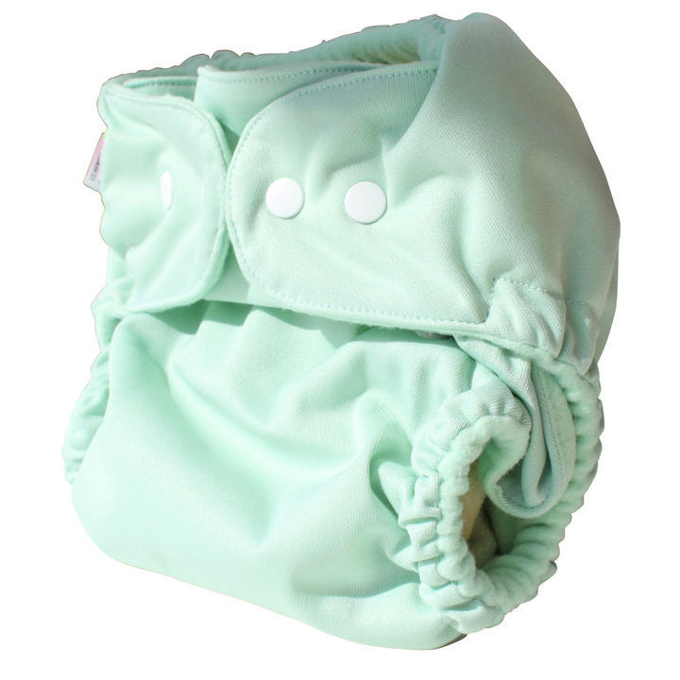
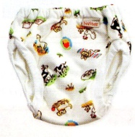

Les couches jetables sont plus pratiques que les couches lavables (« protection tout en un » réduisant les manipulations utilisable partout). Elles sont plus couteuses. Il faut compter 1300 € en moyenne de dépense en couche par enfant et 1 tonne de déchets produits par 5500 couches utilisées en moyenne. Choisie en fonction du poids et de la morphologie de l’enfant, la couche jetable s’adapte grâce à un entre jambe élastique et une fermeture auto-agrippant souple et repositionnable. Anti-fuite, elle est constituée de deux parties distinctes :
- une partie absorbante composée de cellulose et de gels chimiques
- une partie constituée de matériaux plastiques.
Les couches jetables biologiques, fabriquées avec plus de 50 % de matière biodégradables, sans chlore réduisent les allergies et surtout les déchets. Mais celle-ci sont plus couteuses.

La culotte d’apprentissage lavable ou jetable s’enfile comme une culotte et absorbe comme une couche. Elle suppose ainsi de déshabiller tout le bas de l’enfant pour être changé. Elle peut motiver l’enfant à quitter une couche lorsqu’il est dans l’apprentissage de la propreté.
Lavable, elle peut être en coton issu de l’agriculture biologique. Elle est doublée de tissu éponge absorbant à l’intérieur et recouverte d’une couche de polyuréthane l’extérieur afin d’assurer son étanchéité. Elle possède de large élastiques plats à l’entre jambe pour plus de confort.
Jetable, elle présente les mêmes compositions et propriétés que la couche jetable classique.

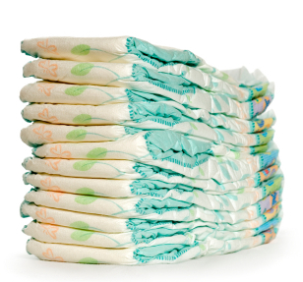

1 : Lire le document 2 puis relier la description de la couche à la photo qui convient :
2 : Relever les avantages et les inconvénients de chaque couche puis les classer dans le tableau suivant :

 | Couche Jetable | Couche lavable | Culotte d’apprentissage
Avantages | Pratiques  Utilisable partout | Protège la peau du bébé, Réduit les allergies et l’apparition d’érythème  Laisse respirer la peau  réduire les déchets. | Peut motiver l’enfant à quitter une couche lorsqu’il est dans l’apprentissage de la propreté
Inconvénients | Non écologique  couteuses | Epaisseur  Nombreuses manipulations | Déshabiller tout le bas de l’enfant pour être changé

